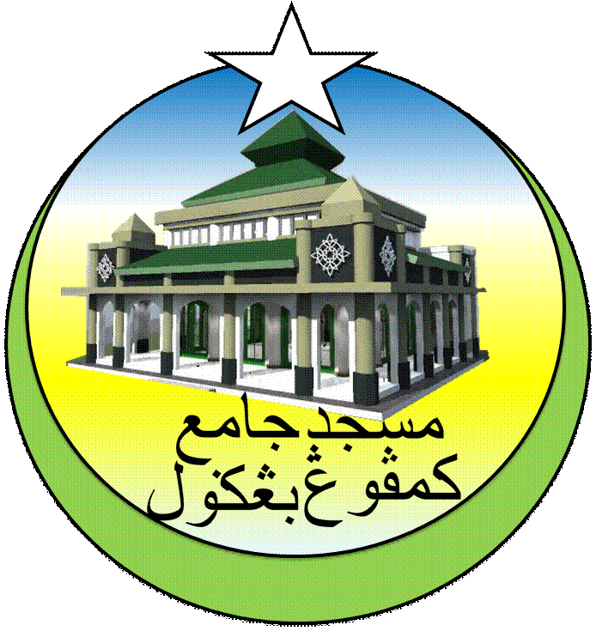**MASJID JAMEK KAMPUNG BANGGOL**

**JALAN POKOK SENA**

**13220 KEPALA BATAS**

**PULAU PINANG**

**TELEFON : PENGERUSI ( 0134261646 ), SETIAUSAHA ( 0134336532 )**

MJKB/014 Bil (7 ).

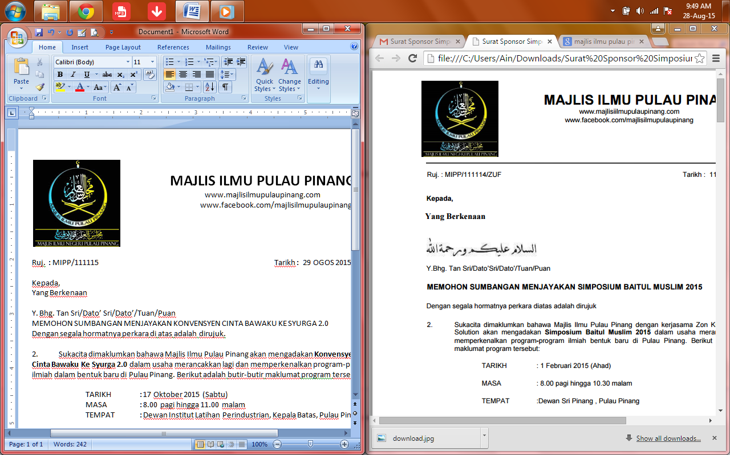Tarikh : 30 April 2018

Yang di-Pertua

Majlis Agama Islam Negeri Pulau Pinang

13100 Kepala Batas,

Penang

**(up: Encik Fakhruddin bin Abd Rahman)**

Tuan,

**PERMOHONAN KEBENARAN MENJUAL LOT-LOT WAKAF BAGI SEBAHAGIAN TANAH LOT 1754, MUKIM 8, UNTUK MASJID JAMEK KAMPUNG BANGGOL**

Perkara di atas dengan hormatnya dirujuk.

2. Adalah dimaklumkan bahawa pihak Jawatankuasa Qaryah Masjid Jamek Kampung Banggol ingin membuat pembelian ke atas sebahagian tanah di Lot 1754, Mukim 8, Seberang Perai Utara. Jumlah keluasan tanah yang dicadangkan adalah 5772.0 meter persegi (seperti dilampirkan).

3. Sehubungan itu, pihak kami ingin memohon kebenaran pihak tuan bagi meluluskan permohonan ini untuk memberi peluang anak-anak qaryah menyumbang serta membeli lot-lot tanah wakaf kelak.

4. Segala pertimbangan, perhatian pihak tuan berkaitan perkara ini didahului dengan ucapan jutaan terima kasih.

Sekian.

Yang berusaha,



**(**MOHD SOBRI BIN SALEH**)**

Pengerusi Qaryah

Masjid Jamek Kampung Banggol

***“MASJID DAN MASYARAKAT SALING MENCINTAI, ISLAM DIMARTABAT DI MAQAM TERTINGGI”***